LabVIEW开发实时离子温度测量
迈向核聚变发电的漫长旅程，旨在提供无限的清洁能源。离子温度是产生聚变点火条件中最重要的参数之一，快速简单地测量离子温度的技术至关重要。特别是对于未来的聚变反应堆来说，需要一种使用等离子体发出的物理现象而不对等离子体产生任何影响的被动方法。X射线成像晶体光谱仪测量等离子体物理量的诊断方法，已用于许多聚变研究设备。
项目开发了一种新的基于LabVIEW的程序，减少实时测量数据处理时间的一种简单方法是仅聚焦在等离子体核心区域，因为测量的图像在核心区域几乎是笔直的，因此不需要进行图像校正。
通过仅从上一过程中创建的光子计数阵列中选择特定通道来执行 Guassian 拟合。高斯拟合是通过沿着 50 个水平通道合并后仅聚焦在等离子体中心，由于测量的图像是直的，因此省略了等离子体中心的曲率校正。Labview提供的高斯拟合函数根据公差设置具有不同的处理速度，通过应用1×10的公差来计算它−6.也可以设置配件中涉及的重量。
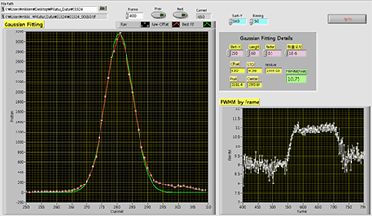
通过控制整个过程，包括探测器控制、将收集的图像传输到分析服务器以及用于光谱分析的图像处理，提高了XICS操作的便利性。特别是，通过优化图像解释过程，可以减少数据分析时间，从而可以使用基于LabVIEW的程序对离子温度和环形旋转速度进行准实时测量。
这是LabVIEW的一个功能介绍，更多的使用方法与开发案例，欢迎登录官网，了解更多信息。有需要LabVIEW项目合作开发，请与我们联系。
厂家没有提供LabVIEW的例子。根据通讯协议的相关的说明，编写了适合项目的程序。程序截图如下所示。

相关资料说明，如下所示。
LabVIEW程序，如下附件所示。

北京瀚文网星科技有限责任公司www.bjcyck.com，是一家以LabVIEW（虚拟仪器）为主要技术手段的开发公司。其服务领域包括：汽车、通信、航空、半导体、电子设计生产、过程控制和生物医学等各领域。涵盖了从研发、测试、生产到服务的产品开发所有阶段。
公司提供运动控制、电子设计、视觉和射频以及无线等诸多领域的解决方案，技术咨询以及资源整合。所提供服务确保符合北京瀚文网星产品认证和行业标准，更有效地使用北京瀚文网星的全球资源，提供LabVIEW软件开发、维护、破解等服务以及北京瀚文网星产品代理。
13691203761王工（手机微信）

